ГУАП
КАФЕДРА № 42
ОТЧЕТ
ЗАЩИЩЕН С ОЦЕНКОЙ
ПРЕПОДАВАТЕЛЬ
канд. техн. наук, доцент |  |  |  |  | О. И. Красильникова
должность, уч. степень, звание |  |  | подпись, дата |  | инициалы, фамилия

ОТЧЕТ О ЛАБОРАТОРНОЙ РАБОТЕ № 6

БИЛАТЕРАЛЬНАЯ ФИЛЬТРАЦИЯ

по курсу:

КОМПЬЮТЕРНАЯ ОБРАБОТКА ИЗОБРАЖЕНИЙ
РАБОТУ ВЫПОЛНИЛ
СТУДЕНТ гр. № | 4326 |  |  |  | Г. С. Томчук
 |  |  | подпись, дата |  | инициалы, фамилия

Санкт-Петербург 2025
- Цель работы
Цель работы: изучить принципы работы и возможные области применения билатерального фильтра.
- Задание
Задачи лабораторной работы включают в себя:
      - Изучить реализацию билатерального фильтра imbilatfilt в MatLab.
      - Подобрать тестовое изображение.
      - Провести экспериментальные исследования, изменяя параметры фильтра и анализируя полученные результаты.
Для выполнения работы было выбрано изображение размером 512x512, представленное на рисунке 1. Оно подходит для проведения данного эксперимента, так как имеет множество малоконтрастных мелких деталей и четкие световые границы.
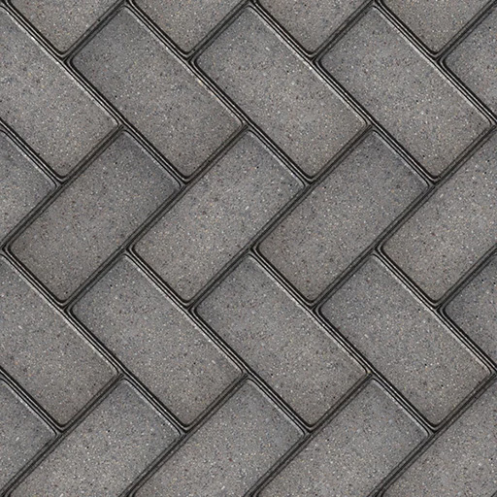
Рисунок 1 — Исходное изображение

- Ход выполнения работы
В ходе работы была разработана программа в среде MATLAB, которая реализует билатеральную фильтрацию изображения. Листинг программы с выбранными параметрами функции представлен в Приложении А.
Рассмотрим участок изображения размером 56x56 пикселей, используя метод imcrop. Полученный фрагмент представлен на рисунке 2:
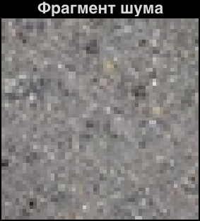
Рисунок 2 — Фрагмент изображения
Билатеральную фильтрацию в среде MATLAB можно осуществить при помощи функции imbilatfilt(I, degreeOfSmoothing, spatialSigma), где degreeOfSmoothing — это степень сглаживания, а spatialSigma означает стандартное отклонение пространного гауссова ядра сглаживания, т. е. это радиус окна гауссовой импульсной характеристики.
Вычислим цветовую дисперсию полученного фрагмента, которая приблизительно соответствует дисперсии шума. Затем отфильтруем изображение. Степень сглаживания подберем путем умножения полученного значения дисперсии.
Для более детального рассмотрения приведены фрагменты полученных изображений. Результаты представлены на рисунке 3.
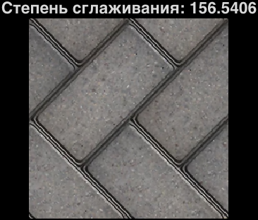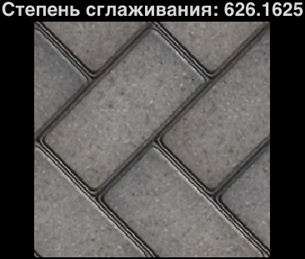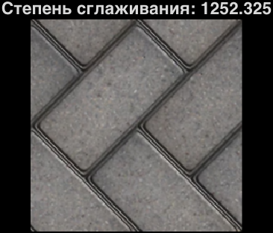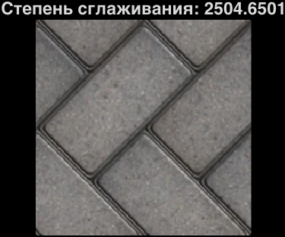
Рисунок 3 — Результат фильтрации с использованием разных степеней сглаживания
Как можно заметить, увеличение степени сглаживания после результата со значением 626 несильно влияет на внешний вид изображения. Будем использовать значение степени, равное 626. Результат фильтрации изображен на рисунке 4.
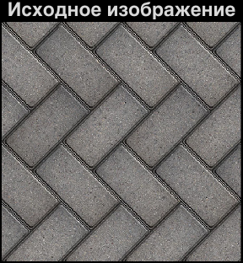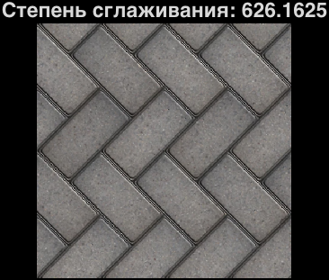
Рисунок 4 — Результат фильтрации со степенью сглаживания 626
Когда степень сглаживания — малое значение, происходит сглаживание однородных областей, но не сглаживаются окрестности с большой дисперсией, такие как сильные края. Когда значение степени сглаживания увеличивается, сглаживаются как однородные области, так и окрестности с большей дисперсией.
Чтобы улучшить сглаживание, увеличим значение spatialSigma. Рассмотрим изменения также на участке изображения. Результаты представлены на рисунке 5.
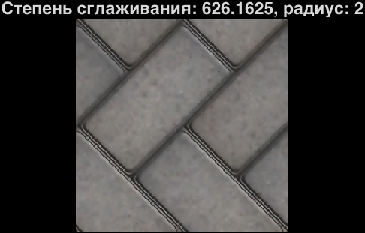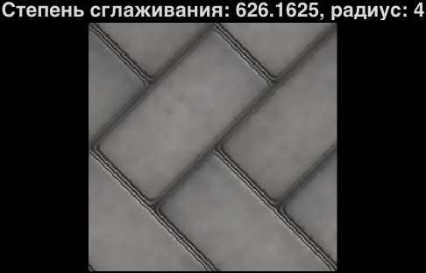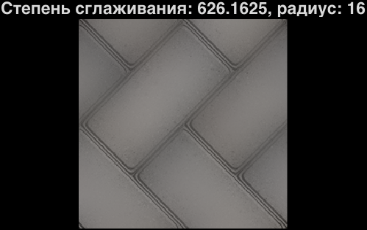
Рисунок 5 — Результат фильтрации с использованием разных значений радиуса
Наилучший эффект дает значение spatialSigma, равное 4. Четкие световые границы и детали изображения остались без изменений. Большие значения spatialSigma увеличивают вклад более удаленных соседних пикселей, эффективно увеличивая размер окрестности, что приводит к большему размытию деталей на изображении. Таким образом, получаем результат, представленный на рисунке 6.
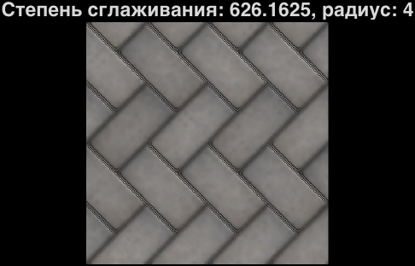
Рисунок 6 — Результат билатеральной фильтрации
- Выводы
В ходе выполнения лабораторной работы было изучено, как работает билатеральный фильтр и каким образом он позволяет подавлять слабоконтрастные детали, сохраняя при этом выраженные границы объектов. Были получены практические навыки использования функции imbilatfilt в MATLAB. Билатеральная фильтрация показала себя как эффективный метод шумоподавления, при котором структура изображения остаётся чёткой. Параметр степени сглаживания задаёт интенсивность подавления шума: его увеличение делает изображение более гладким, но может приводить к потере тонких деталей. Параметр spatialSigma определяет радиус действия пространственного гауссового ядра — чем он больше, тем больше соседних пикселей участвует в вычислении результата, что усиливает сглаживание. Оптимальные настройки фильтра всегда зависят от свойств конкретного изображения.
В ходе экспериментов исследовалось влияние параметров фильтра на качество обработки. Было установлено, что значения степени сглаживания, равное 626.1625, и радиуса импульсной характеристики, равное 4 обеспечивают наилучшее подавление малоконтрастных элементов, одновременно сохраняя резкие яркостные границы. При таких настройках результат соответствует поставленной задаче, а цели лабораторной работы можно считать выполненными.

ПРИЛОЖЕНИЕ А
image=imread('img.jpg');
subplot(3,2,1);
imshow(image);
title('Исходное изображение');

image_lab = rgb2lab(image);

patch = imcrop(image_lab, [0, 64, 56, 56]);
subplot(3,2,2);
imshow(lab2rgb(patch));
title('Фрагмент шума');

color_magnitude = sqrt(sum(patch.^2, 3)); % модуль цветового вектора
color_variance = std2(color_magnitude).^2; % дисперсия (оценка разброса цвета)
dos = 4*color_variance;

smoothed_lab = imbilatfilt(image_lab, dos);
smoothed_rgb = lab2rgb(smoothed_lab);
subplot(3,2,3);
imshow(smoothed_rgb);
title(['Степень сглаживания: ',num2str(dos)]);

smoothed_lab = imbilatfilt(image_lab, dos, 4);
smoothed_rgb = lab2rgb(smoothed_lab);
subplot(3,2,4);
imshow(smoothed_rgb);
title(['Степень сглаживания: ',num2str(dos),', радиус: 4'])

smoothed_lab = imbilatfilt(image_lab, dos, 7);
smoothed_rgb = lab2rgb(smoothed_lab);
subplot(3,2,5);
imshow(smoothed_rgb);
title(['Степень сглаживания: ',num2str(dos),', радиус: 7'])

smoothed_lab = imbilatfilt(image_lab, dos, 20);
smoothed_rgb = lab2rgb(smoothed_lab);
subplot(3,2,6);
imshow(smoothed_rgb);
title(['Степень сглаживания: ',num2str(dos),', радиус: 20'])

